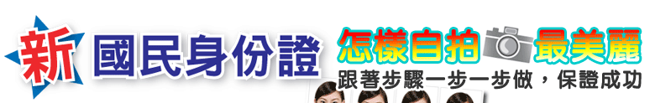

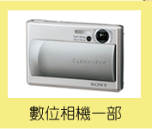
事前準備事項：

1數位相機(三百萬像素以上) x1台

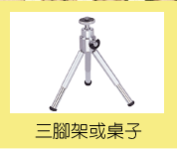
2白報紙x1張

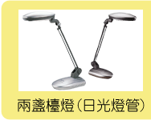
3三腳架x1支Y>z:w
4強力白光檯燈(同款式)x2

5.會議室x1間

範例環境佈置圖：(永康B404會議室)
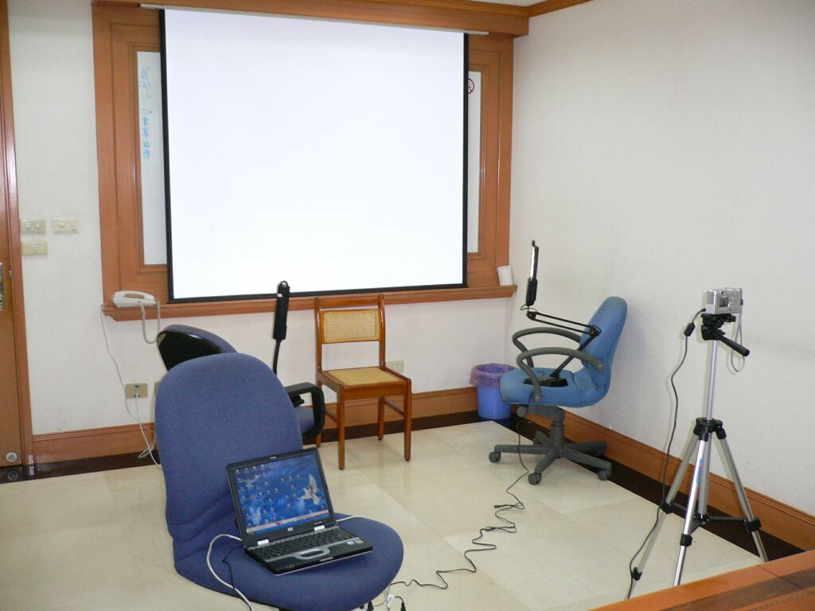

位置示意圖
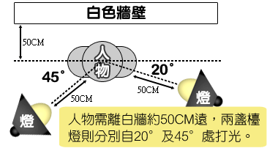

數位相機設定
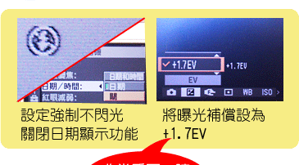
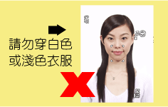
注意事項如下圖
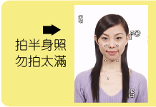

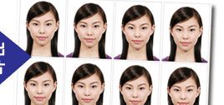
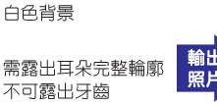
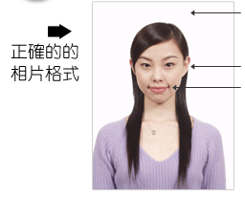

拍攝訣竅：

1.備好椅子與腳架。將相機鏡頭調整到與眼睛平行高度。8
2.數位相機300萬畫素就以足夠，感光度可調到最低，這樣畫質較細膩。
3.相機不要太接近人物。相機拿遠點，將伸縮鏡頭拉近，這樣較不會感生壓迫感。
4.為避免產生反光，不要使用閃光燈，多利用自然光，像陽台就是家中很好
的位置。如果臉上會產生陰影，可在一旁貼張白紙或銀布做為補光之用。;
5.由於背景要求白色，如果牆壁不是白色，可掛白紙。!.
6.如果有幫手，在按下快門的倒數前，可以回眸一笑的方式面對正前方，這
樣表情會非常自然，比起一般死板證照更具活力。
7.取景從胸到頭頂，不必卡得太緊，因為事後可以裁切。
8.相機若是可調至手動選項，建議調整手動選項，然後依上述建議調整曝光補償、
感光度、相片模式等等。若是無法調到手動模式，建議在採光度很好的環境下拍攝(建議室外或是陽台)，才不會發生光線不足，相片模糊或是產生陰影的問題。
9.可準備不同季節與顏色衣服替換，髮型也可做個變化，因為除了身分證
外，你一定還有其他證照需求，一次就可解決。N
10.列印時將照片尺寸設定在橫3.5公分、長4.5公分，人臉長度要介於3.2
公分與3.6公分之間，用光面相片紙列印後可再用尺量，不對再調整。一般在4x6吋的照片上可以印出8張這種2吋證照。
11.上述數位相機調整功能、拍攝距離、焦距等等的條件依各家不同品牌的相機都會
有不同的要求，請依實際使用的工具與環境調整之。

利用現成的製作軟體PhotoCap v2.0版
開啟程式後，會先進入擷取影像來源畫面，利用「瀏覽」功能可一次抓取多個圖檔，之後再針對想修改的圖檔，點選「進入大頭照處理」按鍵，就會進入圖片編修頁面。 g1U

編修步驟相當簡單，首先會看到程式設定的兩吋／一吋框線已經在照片上，這時候只要拖曳框線大小，圈選出理想的照片內容後，選擇列印即可。如果對照片品質不滿意，還可以利用去背景、柔化肌膚等功能「作弊」一下。為了照片品質，解析度最好設定300dpi。 E
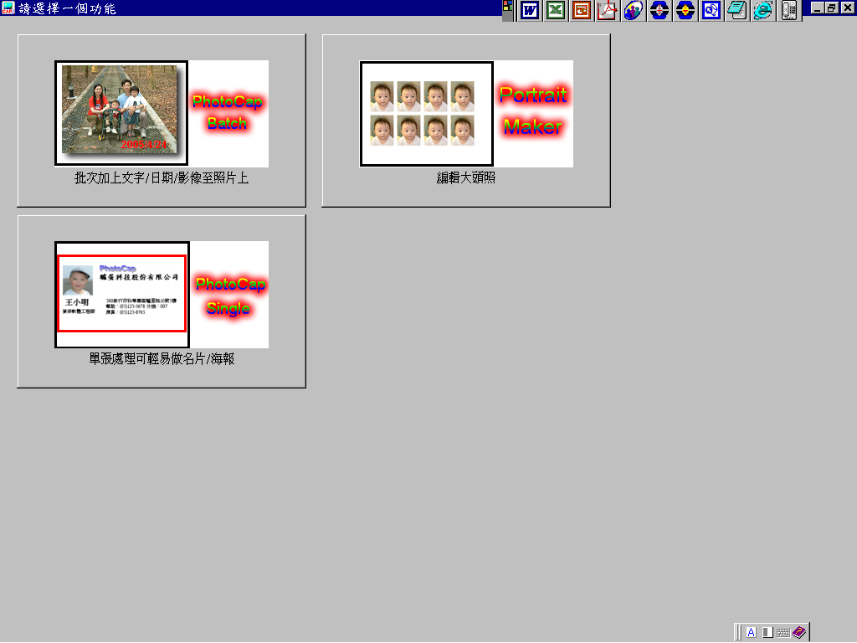

選擇編輯大頭照

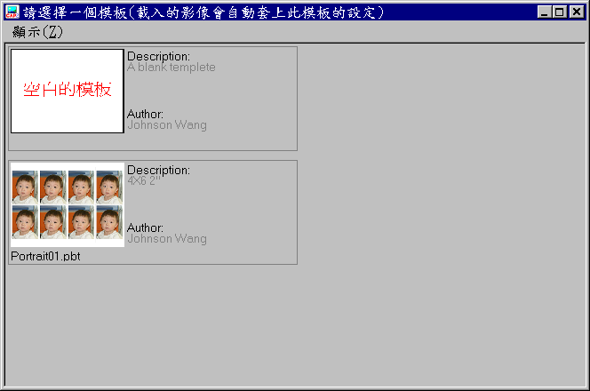

選擇空白的模板

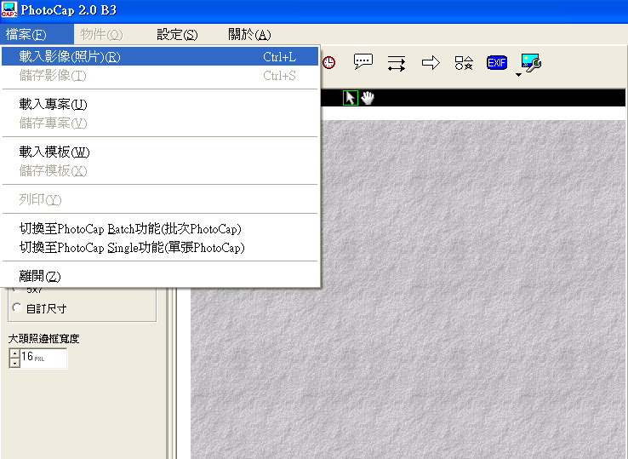

點選檔案(E)→載入影像(照片)(R)

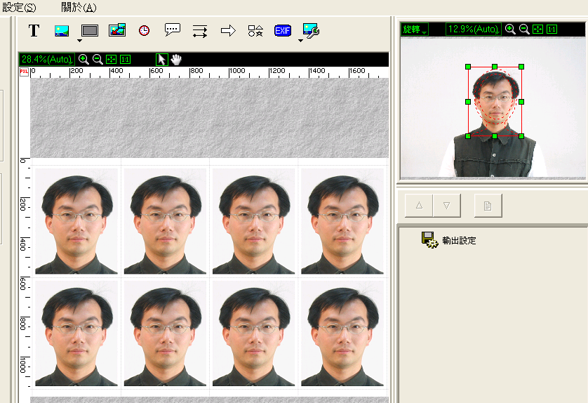
載入圖片後，將畫面上的紅色框框(此框框就是2吋大頭照大小)調整一下位置，使框框內的兩個橢圓圈套在人頭像外圍。

這邊就可以預覽到輸出畫面了。

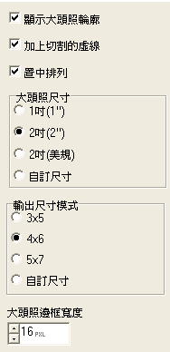
畫面左手邊的選項，請確認如同左圖上的選項。程式會自動將您的輸入照片設定為4x6大小，大頭照為2吋，一張照片格式為8張大頭照。

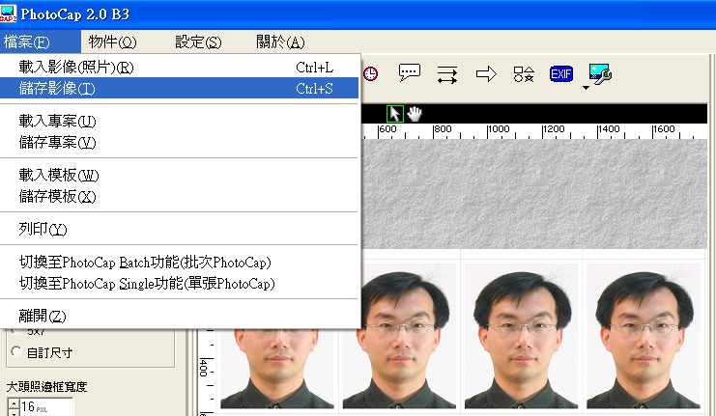
調整選項與位置確定沒問題之後，選擇檔案(E)→儲存影像(T)將這張4x6的照片存檔下來。

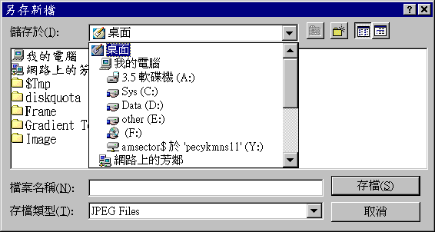

選擇你要儲存的位置→確認檔案名稱→點選存檔，將這張4x6的照片存檔下來。

接下來您就可以將存檔的照片複製到磁碟片，送到7-11沖洗或是自行用高品質的相片紙列印出來了。
註：存下來的檔案可先送洗一張，交由戶政機關人員鑑定看看是否合乎規定標準，再行多量製作。
附上94年全面換發國民身分證相片格式規定：
九十四年全面換發國民身分證相片規格
當事人應繳交最近六個月內所攝彩色，脫帽、未戴有色眼鏡，眼、鼻、口、耳、臉、兩耳輪廓及特殊痣、胎記、疤痕等清晰、不遮蓋，相片不修改，足資辨識人貌， 直四‧五公分，横三‧五公分，人像自頭頂至下顎之長度不得小於三‧二公分及超過三‧六公分，白色背景之正面半身薄光面紙相片一張，不得使用合成相片。相片 背面註明姓名、國民身分證統一編號及拍照日期。規格如下：〈相片樣張登載內政部網站：http://www.ris.gov.tw〉
一、六個月之內拍攝。
二、直4x5公分且橫3x5公分，以頭部及肩膀頂端近拍，使臉部佔據整張照片面積的70～80%。
三、對焦需清晰且鮮明，高品質，無墨跡或摺痕。
四、眼睛正視相機鏡頭拍攝，自然地顯現出皮膚的色調，有合適的亮度及對比。
五、以高解析度列印在高品質的相紙上。
六、如相片是以數位相機拍攝，必須為高彩度而且以相紙列印。
七、相片為中性的色彩。
八、眼睛必須張開且清晰可見，不能被頭髮遮蓋，呈現清楚的臉型輪廓，不能側向一邊〈似肖像畫形式〉或傾斜的，且臉型兩側、兩耳輪廓及特殊痣、胎記、疤痕需清楚呈現，相片不修改。
九、需以白色背景拍攝。
十、光源需均勻而且不能有影子或閃光反射在臉部，不能有紅眼。
十一、如果配戴眼鏡：
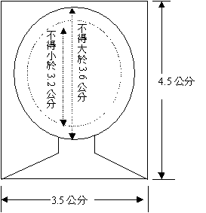
〈一〉眼睛需清楚呈現，不能有閃光反射在眼鏡上，且不能佩戴有色眼鏡〈請避免佩戴粗重的鏡架，配戴較輕巧之眼鏡〉。
〈二〉確認鏡架不遮住眼睛任何的一部分。
十二、因宗教因素須戴頭巾者，相片人貌之五官從下巴
的底部至額頭的頂端及臉的兩側輪廓，必須清楚呈現。
十三、相片必須單獨顯現當事人的影像
〈不能有椅背、玩具或其他人的影像〉，
眼睛正視相機鏡頭拍攝，無特殊表情且嘴巴合閉。
附件：相片大小尺寸

